CIBF2014
第十一届中国国际电池技术交流会/展览会
11th China International Battery Fair

2014年6月18日-20日
深圳会展中心（1,6,7,8,9号展馆）
（地址：深圳市福田中心区福华三路）

参展商手册

主办单位
中国化学与物理电源行业协会

支持单位
中国电子科技集团公司第十八研究所
中国机电产品进出口商会
信息产业化学与物理电源产品质量监督检验中心
中国电子学会化学与物理电源技术分会
中国电工技术学会氢能发电装置专业委员会
中国电工技术学会电池专业委员会
全国碱性蓄电池标准化技术委员会
全国太阳光伏能源系统标准化技术委员会
化学与物理电源重点实验室

展会网址：www.cibf.org.cn

内容导读
尊敬的各位参展商和施工单位：
为了使贵单位能够获得完善、及时的展览服务，保证能够顺利地进行布展、展出和撤展，请您认真阅读本手册，并遵守手册中的相关规定。请您根据您的展位形式和实际需要，填写相关服务申请表格，并在规定的截止日期前传回组委会或组委会委托的相关服务商。所有表格一经贵单位签名确认，具有合同之同等约束力。《参展手册》内容指引如下：
页码 | 内容 | 说明
P3-5 | 综合信息 | 展览名称、展览地点、基本日程安排、组织方联系方式、费用支付账户
P6-7 | 参展规则 | 所有参展必须阅读及遵守
P8-10 | 施工管理规定 | 所有展商必须阅读及遵守
P10-11 | 水、电、气使用管理规定 | 所有展商必须阅读及遵守
P11-12 | 安全保卫管理规定（展位安全责任） | 所有展商必须阅读及遵守
P13 | 相关服务须知及表格 | 所有展商必须阅读及遵守
P14 | 表格1：展商中英文简介刊登表 | 所有展商必须交回，截止日期：2014年5月16日
P15 | 标准展位效果图、配置说明及搭建要求
P16 | 表格2：特装展位施工申请表及安全责任书 | 特装展商及搭建商必须交回，截止日期：2014年5月20日
P17-19 | 表格3：特装展位搭建须知 | 特装展商及搭建商必须阅读（图纸报送所需材料截止日期2014年5月20日前）
P20 | 表格4：展位电源申请 | 需要时交回，截止日期：2014年5月20日
P21 | 表格5：施工管理费、施工押金、延时服务收费标准 | 特装展商及搭建商必须交回，截止日期：2014年5月20日
P22 | 表格6：宽带、电话、水源接驳、电器租赁申请表 | 需要时交回，截止日期：2014年5月20日
P23 | 表格7：展具租赁表 | 需要时交回，截止日期：2014年5月20日
P24 | 展具租赁图片
P25 | 表格8：施工证登记申请表 | 需要时交回，截止日期：2014年5月20日
P26 | 表格9：广告征订价格 | 需要时，请了解
P27 | 展会现场广告示意图 | 供展商参考，需要时请填表按时交回
P28 | 表格10：广告征订表 | 需要时交回，截止日期：2014年5月16日
P29 | 表格11：住宿接待服务及价格 | 需要时交回，截止日期：2014年6月5日
P30 | 表格12：接待服务预订表 | 需要时交回，截止日期：2014年6月5日
P31-32 | 表格13：运输指南 | 展品到达深圳的时限：请按不同的运输方式选择
P33 | 表格14：办理深圳市区临时《货车通行证》回执表 | 需要时交回，截止日期：2014年6月1日
P34 | 表格15：展馆交通指南 | 仅供参考
手册制定及解释权：
组委会对整个展览会期间的进程拥有控制权，其决定是最终的、不可改变的，并对所有参展商和承包商具有约束力；组委会拥有对本手册的所有解释权，并拥有本手册之外未能述及的其它与展会密切相联的一切情况的解释权。本手册未尽事宜，组委会将及时以文件形式通知展商，保证展商及时收阅；展商在与组委会签署参展合同后，即被视为同意遵守本手册的所有规定、补充说明及其它。
中国化学与物理电源行业协会
2014年3月18日

第二部分
第一部分
综合信息

一、展览会日程安排
参展商报到地点（参展证领取处）：深圳会展中心2楼205、206号服务台
特装施工单位提前办手续时间 |  | 2014年6月15日 | 14:00—17:00
特装参展商报到 |  | 2014年6月16、17日 | 8:30—16:30
标摊参展商报到 |  | 2014年6月17日 | 08:30—16:30
布展时间 | 光地 | 2014年6月16日 | 08:30—17:30
布展时间 | 标摊/光地 | 2014年6月17日 | 08:30—22:00
开展时间 | 展商工作时间 | 2014年6月18-20日 | 08:30—17:30
开展时间 | 观众参观时间 | 2014年6月18-19日 | 09:00—17:00
开展时间 | 观众参观时间 | 2014年6月20日 | 09:00—16:00
撤展时间 |  | 2014年6月20日 | 16:00—22:00
二、特别提醒
- 馆内禁烟：展馆内（包括洗手间）严禁吸烟，吸烟可能被刑拘。
- 加班申请：请按照布撤展时间表进行，如需延长布撤展时间或须加班需事前提出申请，并交付有关费用，否则无法安排。
- 凭证进场：参展证、施工证等在深圳会展中心2楼205、206服务台领取，凭证进场。
- 特装审核：所有特装必须向大会指定主场服务商递交图纸审核和进场手续，只有通过审核及办理相关手续的特装搭建商可进场施工，所有施工人员必须佩带安全帽，有关规定及程序详见P16-20。
- 展位限高：5米，平台底下展位限高4米。
- 展品出馆：为确保展品安全和保持展会整体气氛，在展览会正式结束前（即2014年6月20日16:00），所有展品进场后未经主办单位同意皆不可提前撤离会场，撤展期间凭大会发放的出馆证并登记清楚后方能于2014年6月20日(下午4时开始)离场。如参展商有特别原因需要提早撤离展馆，请在开展前以书面通知主办单位。敬请各参展商注意。
- 货运及报关：主办单位已指定货运公司处理展览会各项展品货运及清关事宜，海外参展商如非必要，应委托该货运公司处理展品以确保能如期运抵展位，避免自行清关所遇到的困难。
- 安保管理：安保工作由大会主办单位及展馆统一管理，各展商应遵守规定及接受安保检查；为保证参展商的展品安全，参展商务必准时进场和离场；手机、手提电脑、钱包、公文包及相关贵重物品请自行保管，如丢失展品展商自行负责，一经发现有偷盗及其他异常情况，请通知保安人员；主办单位强烈建议各参展商为您的展品及参展人员投保，以保证活动安全。

三、主办单位及指定服务商联络方式
组委会：中国化学与物理电源行业协会
地址：天津市西青区华苑产业园区（环外）海泰华科七路6号 邮编：300384
电话：022-23959049，23959268，23959269 传真： 022-23380938
展会网址：www.cibf.org.cn
展会热线电话：400-0066-558（请直拨分机号）
（注：布展及开展期间请使用此电话或相关联系人手机号码）
参展、广告预订联系人：
路 慧：分机号：1， E-mail: luhui@ciaps.org.cn 手机：13622009937
杨 萍：分机号：2， E-mail: yangping@ciaps.org.cn 手机：13642077189
技术交流会联系人：
程立文：分机号：3， E-mail: chengliwen@ciaps.org.cn 手机：15922250061
展品运输及会刊资料联系人：
王福鸾：分机号：4， E-mail: wangfuluan@ciaps.org.cn 手机：13752078530

主场承建商（特装审核、展具租赁、用电申请等）
深圳市中智兴展览工程有限公司
联系人：冯洁兰 13662623077 肖妮 15002076100
电话：0755—81488483-607/609 传真：0755—28153794
报图邮箱：zzxzl@zzexhibit.com 展具租赁、申请用电邮箱：project@zzexhibit.com
特装展位推荐搭建商
深圳市中智兴展览工程有限公司
陈楚云 手机：15013658036 电话:0755—81488481 E-mail:178307151@qq.com
张 娜 手机：15989583745 电话:0755—81488483-613 E-mail:2096573101@qq.com
传真:0755-28153794

天津优联展览有限公司 负责人：康丽萍
电话：13803052901 022-24550040
地址：天津市河西区解放南路351号新海大厦7E
E-mail: kangliping8848@163.com
天津优联展览深圳分公司 联系人：刘凯
电话： 18589013367,18589013378

深圳市润都展示策划有限公司 联系人：常明 18682185371 张丽丽 18681435166
地址：深圳市民治梅龙路皇嘉梅陇公馆A座509
邮箱：405222362@qq.com QQ: 405222362

广州天唯展览服务有限公司
联系人：赵蕾 13631380456 李先生 18026223659 邓小姐 18665652970
电 话：020-89232963 传 真：020-89232705
地 址：广州市海珠区新港东路海诚东街10号琶洲会展产业园A栋505
E-mail： 2355623952@qq.com

北京优力优国际展览有限公司 联系人：刘海涛 18622251377
电 话：022-87899859 传 真：022-87899857
E-mail： 13752271199@126.com

北京谛莎文化传媒有限公司
联系人：马宏斌 15810946958 QQ：297428908
李建刚 13910672797 QQ：754352481
地 址：北京市朝阳区青年路国美第一城2号院
电 话：010-52064782-801 传 真：010-52064782-806
E-mail： zhanlan8610@126.com http://www.dmedia.net.cn
国内展品运输代理商
广州韩生货运代理有限公司
地址：广州市天河区燕都路71号508室
电话：（0755） 29414281（本届展会运输服务专线）， （020） 29066962
联系人：梁伟祥 13631501223， 谢容坚 1371503817， 谢宏宇 13715038179
E-mail:13631501223@139.com
境外展品运输代理商/ Exhibits Transportation
Hansen Exhibition Forwarding Ltd. is assigned as the official forwarder for the exhibition to handle all exhibits and to provide services on-site exclusively. Please contact the following person directly:
Hansen Exhibition Forwarding Ltd Ctc : Mr Michael Kun / Mr. Andy Ling
Unit 13, 13/F., New Commerce Centre，19 On Sum Street, Shatin， Hong Kong
Tel: (852) 2367 2303 Fax : (852) 2369 0479
E-mail : info@hansenhk.com
住宿接待服务商
北京时代龙马酒店管理有限公司 联系人：刘二林
电 话：010-64462176 手机：15801612838
传 真：010-64462177 邮箱：Hotel@sdlm.cn
第二部分
参展规则

- 参展单位应在规定时间内将参展费用付清，否则将被认为自动退出不予保留其展位。
- 展览会的主办单位有权统一安排展位，参展单位应服从安排。
- 展位内的装饰，产品的陈列，均由参展单位自行负责。在展览会举行期间，所有展位必须有职员看管及布置妥当并摆放展品。展览期间每天闭馆时，各展位人员必须等保安人员清场到本展位时方可离开。
- 展品、参展人员的保险由参展单位负责。主办单位对涉及参展商、参观者的个人物品任何风险，概不负财务或法律责任。参展商应为其展品、展位装置、会场及其他第三者投保。参展商如有贵重展品需要通宵贮存，应自行投保或聘请特别护卫服务，一切费用由参展商负责。参展商如需特别协助，请与主办单位现场办事处联络。
- 所有参展商及其搭建商，在进场、离场和展览会举行期间，必须佩戴正式参展证/施工证，否则不得进入展馆，每一参展公司（一个标准展位，9平米）可获发给三个参展证。展览期间，主办单位不负责接收或贮藏任何参展品或展位物料，参展商需自行安排职员负责。在2014年6月20日下午4时展览会正式结束前，参展商不得将产品搬离展馆。
- 展览结束时，参展商应配合主办单位填写“CIBF2014参展商意见调查表”。主办单位将于展出最后一天下午收集填妥的调查表。参展商交回调查表时即获发“CIBF2014展品出馆证”。
- 在展览期间展品一概不得带出展馆。参展商品须在正式离场时向保安人员出示出馆证（放行条）并经检查后方可携带展品离场。参展商如需特别协助，可与主办单位现场办事处联络。
- 展览期间参展商不得以任何理由中途撤展。
- 参展单位必须是经过注册的公司或办事处。必要时，主办单位有权要求参展单位出示企业营业执照或商业登记证明。
- 根据展览中心规则，参展商不得携带食品（饮料除外）进入展馆。开展期间（18-20日），组委会为每个标准展位提供两份工作午餐，请凭餐券到指定地点领取和用餐。
- 参展商不得在会场内的公众地方派发任何宣传品、纪念品或同类物品，只可在本身的展位范围内派发产品目录及小册子等宣传品。
- 任何参观者、参展商或其代理，如被主办单位认定为精神不健全、醉酒或会对展览会、其他参展商或参观人士造成骚扰或不便，主办单位有权禁止其进入会场。参观人员不满十八岁均不准进场。
- 参展商如张贴任何大会认为违反展览会宗旨或损坏展览会形象的标语海报，主办单位有权拆除该标语或海报。
- 参展商须奉公守法并尊重其他参展商的权利。参展商及其职员，如非经邀请，不得擅进其他参展商展位。
- 参展商不得随意搬动其他展商展位内的展具和展品。
- 未经主办单位书面许可，不得在展馆内擅自摄影、录影或录音。
- 参展商不得损坏展览设施，必须服从展览馆的场内管理、保安等方面统一要求。
- 所有进馆的境外展品必须首先向海关申报，申报手续由参展商委托展会指定运输商办理。
- 展馆内严禁吸烟，违反者将刑事拘留。不得使用明火作业，不得私自在展区内使用易燃易爆物品，不得侵占公共通道。不得使用易燃材料搭建展位，所有木制结构必须使用防火材料或做防火处理，对出现不符合阻燃要求的，主办单位有权要求改正，或要求其退展。
- 在操作演示时一定要严格控制，保证安全。对于有可能伤害观众的设备，应采取一定的保护措施，把展品和观众隔开。组委会将制止任何妨碍走廊和临近展区的演示活动。
- 参展商不得在展位上乱拉电源线，避免观众无意接触电线时导致触电事故的发生。每天闭馆后电源将被切断。如需24小时供电，请与主场承建商联系。撤馆期间，如需超时供电请预先向主场承建商申请。
- 展览会开幕前和展览会开放时间，组委会将安排展位及其周围地区的清洁工作，由参展商负责时刻保持自己展位清洁，每天开馆期间至闭馆前，展商应把废弃物品放入指定的垃圾箱内。在布展期间和撤展期间，展商如需加班，请提前向场馆方提出申请，并交纳加班费。
- 参展展品必须是与本展会展览范围相符的产品和技术，若与不符，主办单位有权拒绝参展商参展或将不符的展品清理出展览现场，并不退返有关参展费用。
- 本条例的解释权在展览会主办单位，主办单位有权更改本条例而不必事先通知。

第三部分
展馆使用规定

一、施工管理规定
（一）基本规定
- 展区规划设计和展位搭建，不得超出黄线划定的相应功能区域，超出黄线边界的违规搭建将被要求拆除，由此产生的后果由展商、承建商自行承担。
- 展位搭建的设计须符合各相关专业技术准则的要求（如安全用电、消防、结构、给排水等）。
- 在展厅内，所有单层展位最大搭建高度不能超过5米（包括地台高度和悬挑造型等），两层或者两层以上展位搭建必须提前与主办方进行申请。第二层展位需要另外支付展位费用，于展厅内局部有天花顶板的区域搭建时限高4米。禁止任何超过此高度的搭建行为。
- 消防通道宽度主通道不得少于5 米，次通道不得少于3 米，展位搭建不得占用消防通道。
- 展位与展厅内出风口的水平距离应至少保持1.5 米，不得遮挡、封闭出风口，影响其正常使用。如展位遮挡了出风口，须在出风口对应的位置开启与展馆空调出风口对等数量和大小的导风口。
- 不得损坏、污染或以其他方式破坏展馆的主体建筑及配套设施设备。包括不得在展馆内地面或墙体是用钉子、打桩等方式固定物件，不得在地面或墙体使用油脂、油漆、胶类等不易清除的材料，不得靠、压、拉、挂展馆的墙体、天花和各种专用设施设备（如管道、预埋件等）不得在展馆设施上私自吊挂结构性承重物。
- 搭建所用材料必须为不燃或难燃材料，如展位必须使用木材，纱网等易燃材料，在材料进场前必须对该类材料做好防火处理。木质材料须满涂防火涂料或表面粘贴防火面饰板，布料、纱网等纺织材料必须经防火处理浸泡处理。该类材料是否合格，以材料在现场燃烧实验中，无明火产生为准。会展中心工作人员有权将达不到防火要求的材料清理出场。施工现场禁止使用未经防火处理的易燃材料。
- 搭建展位所用的玻璃必须为钢化玻璃、夹胶玻璃等安全性能高的玻璃。承重玻璃以及用于制作门、窗、扇的活动玻璃和单块面积大于2 平方米的玻璃均须进行钢化处理，承重装饰玻璃其厚度不得小于10 毫米。其他用于装饰性用途、非承重用途的普通玻璃也必须保证不会对人员造成伤害。暴露的玻璃边角必须进行加工处理或加装保护装置，以免伤及人员。透明玻璃作为围护墙体的材料时，必须在正常视野范围内予以明显标示。以防人员误撞造成伤害。
- 搭建装修后形成锐角的硬物、地面上突出或低凹的装饰结构、拖放于地上的绳索或线缆、容易造成砸伤、撞伤的物品，在可能导致人员伤害的高度或平面范围内的，必须采取防护措施和醒目警示，以免意外伤人。
- 在展位内搭建楼梯、梯子必须符合相关技术规范和安全的要求，展位内应安装明显的疏散指示标志。扶手必须牢固，以防止人员滑跌。
- 在施工操作中，对未获批准、不符合技术规范或相关规定以及存在其他不安全因素的展位搭建，中心有权制止其施工行为，特装承建商和主场承建商必须按照要求进行整改。
- 布展期间展位搭建单位不得私自揭开展馆地沟盖板，利用地沟作为本展位的走线路径，应在展位内自行解决走线路径。
- 撤展期间，特装承建商应在规定的时间内将本展位的特殊材料及垃圾清理出场，由主场承建商确认并退还押金；主场承建商应将其所负责展区内的所有垃圾及物品全部清理出场，并经会展中心工作人员验收合格后方可领取退还的展场清洁押金，否则中心有权不予退还。
- 展位施工单位必须为其施工人员办理施工证件，在施工作业中，所有施工人员必须佩戴有效的施工证件，并服从施工管理人员管理。如不按要求佩戴证件或不服从现场人员管理，现场管理人员有权取消违章施工人员进场施工资格。
- 展品及其它大宗物品运出展厅后，应当及时运离红外线范围，禁止在红外线范围内堆放。违反本规定造成堵塞的物品，将被强制清走，违反者将承担由此产生的一切相关费用。
- 因参展商、承建商原因造成安全事故，展馆将按事故严重程度，根据《展位安全保证金扣除标准》扣除参展商一定数额的展位安全保证金。
- 参展商、承建商必须根据国家相关法律、法规、采取必要的安全防范措施，保证展位施工人员人身安全。
- 所有在馆内进行的展装业务必须经会展中心认可。

（二）特装展位施工管理
- 特装展位搭建商进场施工前，必须到主场承建商服务台扫描身份证及签订《特装施工安全责任书》。
- 特殊工种施工人员需持有国家或地方劳动部门颁发的相关工种上岗资格证书。
- 特装展位工程设计和施工方案，由主场承建商进行设计或施工资质、展位结构、材料、安全用电等项目的审查，审查合格后由主场承建商代发中心认可的施工证，并代展馆收取施工证工本费后方可进场。未获得有效施工证的施工单位，中心禁止入场。
- 两层及两层以上展位的设计文件必须经具备资质的设计单位进行结构安全审核，并出具结构安全评估文件。进场前承建商必须向中心提交评估文件。
- 特装承建商布展撤展期间必须保证施工安全，中心将对特装展位进行抽查，发现问题后提出整改通知，由主场承建商负责督促整改。
- 特装搭建商必须按实际施工面积和施工人数如实申报办理入场施工手续，并缴纳管理费用，严禁面积不符和一证多用；不得为其他施工单位代办施工手续，违者将取消其进馆施工资格；施工人员在现场必须佩戴施工证件，服从中心管理人员的管理，并配合其工作。
- 特装搭建商在施工现场必须设有现场负责人，在办理施工手续时一并登记备案。现场负责人有义务对其管辖的施工人员进行文明和法制教育，如发生违法或安全事故，中心及有关部门将追究特装承建商的责任。
- 特装展位施工单位必须按展位设计工艺规范施工，施工单位不得在施工过程中偷工减料，或随意更改设计。施工单位对因材料达不到设计要求或工艺不符合设计工艺造成的所有后果负责。
- 特装展位承重构件，所采用的角钢、槽钢、方通等材料必须为国标产品，特装展位承重构件不得采用装饰用柔性金属材料或脆性材料（如玻璃）。
- 特装展位木制承重柱、承重梁须内衬连续实木方通，以保证构件本身结构完整。
- 特装展位木质结构单跨跨度限制在6 米以内，高度限制在6米以内，钢结构和钢木混合结构（包括内衬钢质方筒、铁架）单跨结构限制在8 米，成型钢网架跨度可根据其截面可适当放宽，但最大不得超过12 米（专业舞台搭建网架除外），如果有展位超出以上标准，该展位要向展馆现场工作人员出示专门的结构稳定计算书。
- 无框架结构特装展位，木质墙体厚度不得小于30 厘米；框架结构特装展位，木质墙体宽度不得小于10 厘米。承重木质墙必须有实木内撑。
- 特装展位结构安全，必须依靠展位本身构件，特装展位施工中不得压、拉、挂展馆墙体、天花、展馆附属设施及邻近展位。
- 展馆现场管理人员，不定期对展位搭建工作进行检查，在检查中有权制止未经批准或达不到技术性规范和安全施工管理规定的施工。特装展位施工单位有义务根据检查结果，及时整改施工安全隐患。

二、水、电、气使用管理规定
（一）给排水使用
- 根据《深圳经济特区城市供水用水条例》，除生活用水外，展馆内一律禁止其他油脂类污水、废水直排，参展商机器油脂类用水需自带循环水装置。
- 在中心授权人员已完成固定给排水接驳后，如需变更须及时到现场服务台申请办理，出于安全考虑，在展会结束一个小时将停止供水。特殊情况提前撤展者，应事先通知中心工作人员拆除给排水管道。若私自拆除导致管道部件缺损的，参展商应照价赔偿。
- 严禁向展馆地沟内倾倒各种液体和垃圾。

（二）用电管理
所有进入中心进行电力施工的承建商及参展商，必须遵守中心制定的安全用电管理规定，服从中心电力管理人员的管理，对不服从管理及违反管理规定的，中心保留采取强制性整改措施的权利。
1、电力施工管理规定
- 进场施工的电气作业人员，必须具备有效的《电工特种作业操作证》，中心安全检查人员将不定时抽查原件，对无证操作者保留停止其继续施工的权利。
- 承建商申报的电源接驳，必须由中心授权的专业人员操作，其他人员不得私自接驳；如有私自接驳或私下交易的，经核查属实的，中心将给予责任单位或责任人严厉处罚。
- 承建商或参展商在展位搭建时，必须预留出中心指定的配电箱接口位置，以便于电源接驳和紧急抢修。
- 参展商及承建商必须使用安全合格、符合国家标准（GB）的电气材料，如电缆、开关和灯具等；电力设备、设施的安装必须符合《国家电气工程安装标准》中的有关技术规范要求。
- 严禁在未做防火处理或未做隔离保护的易燃物体上安装灯具等用电设备，展位内安装的射灯，其灯头与装饰物距离不得少于0.3 米，且须采用安全可靠的保护措施。金卤灯等发热灯具与易燃物之间距离不得小于0.5 米。
- 所有开关接口和线路接头处必须连接牢靠，使用国家标准的接线盒（箱）接驳。
- 380V 动力电源作为三相四线制非动力电源使用时，必须调整好三相负载，应尽量保持三相平衡；所有电气设备均须采取可靠的接地保护或接零措施。
- 所有开关及电缆的负荷承载，应控制在标称设计容量的80%以内。
- 不得移动和破坏展馆内已固定的电力和照明设备和设施。

2、安全用电管理规定
- 展位内不得使用碘钨灯（太阳灯）、霓虹灯及带触发器发热量大的高温高压有安全隐患的灯具；严禁使用无漏电保护的开关、塑料双股胶线和花线等不合格电源线。
- 不得使用电阻发热式（电炉、烤箱）等高耗低能大功率电器。
- 展位内配置的220V 电源插座，只能提供给小型家用电器使用（如电视机、引水机等），禁止使用超过现场申报的展位用电配置。
- 如展位出现线路、开关发热或频繁跳闸现象，参展商及承建商必须及时断电检查处理。由于材料或灯具、设备质量原因引起的此类现象，必须立即维修和更换；如由于展商或承建商在标摊标准配备基础上私自加装用电设备，或特装展位超负荷用电引起的，在整改的同时必须重新申报，对拒不执行和配合中心处理的，中心有权进行断电处理。
- 出于安全考虑，中心将按主（承）办单位要求在展会结束前规定时间停止展位供电；闭馆后所有展位一律不再供电，有特殊需求的展位须提前向服务台申请夜间供电。
- 对因违章、违规用电而造成火灾事故和财产损失的单位和个人，中心将视情节轻重追究当事人的责任，必要时将由司法机关介入追究法律责任。

（三）压缩气体使用
出于环境与安全考虑，参展商自带的压缩空气设备应安放在馆外或由中心工作人员指定安放位置。

三、特装展位消防管理规定
- 特装展位须按照每50 平方米不少于1 个的标准，自行配备5kg ABC 型干粉灭火器。
- 200 平方米以上封闭特装展位，必须有两个以上出口，并保证出口的最小宽度不小于1 米。如出口有门，开门方向必须向外，并保证门能够顺利开启。
- 特装展位原则上不允许封顶，如必须设计封顶，需按消防相关管理规定执行；
- 特装密封展位正对防火门和卷帘门的地方必须留出不少于宽1 米、高2米的出入口。

四、安全保卫管理规定
（一）安全保卫基本规定
- 现场工作人员及参展、布展人员须佩戴中心或主（承）办单位制发的识别证件在展会规定的时间进出相应的展览区域。
- 展会期间，主（承）办单位负责安排专门人员，对进出所租赁区域的人员进行检查和放行。
- 经主（承）办单位授权的中心工作人员（含中心外协保安工作人员）有权在展览区域内查验票证。查验前，检查人员应向被检查人出示有效证件，被检查如果不能出示有效票证或者以非正常途径进馆者，一经查出，必须立即离开展馆。
- 参展商自行负责并妥善保管展品、样品和个人随身物品。参展商应按时进馆、离馆，以确保展位内物品安全。有防盗要求的物品应在闭馆前自行带离展馆或委托主办单位采取仓储、安装监控设备、派人看守等保全措施。
- 展览期间任何单位和个人不得将展品及其他物品摆出展位外的任何地方。
- 主（承）办单位负有处理参展商纠纷等各类与展会有关的突发事件的责任。
- 展馆红线范围内进行的商业性摄影和拍照活动需提前征得中心同意，按照中心工作人员要求在制定的时间和地点进行。非商业性的个人摄影、拍照等活动不得在禁止拍照区进行，也不得影响展馆正常的展览秩序和公共秩序，否则将被制止。
- 为确保展会正常有序进行，维护展馆红线内公共秩序安全，主办单位有权对展馆红线内进行的下列活动予以制止：
  - 从事任何未经中心许可的现场商业、促销活动，包括各种商品、食品的出售和各类收费、不收费服务项目的进行。
  - 未经允许在展区、公共区域张贴或散发传单、海报、杂志、各种广告资料等。
  - 任何影响、污染破坏展馆卫生及环境的行为。
  - 闭馆后未经允许在展区逗留。
  - 未经允许携带宠物进入。
  - 未经允许携带公安管制物品和易燃易爆危险品进入。
  - 涉及违反国家法律法规和社会公共道德规范的任何形式展示和活动。

（二）展位安全责任
    - 主办单位应对所有展位安全负责，参展商应确保本展位安全，发现任何安全隐患或问题应在第一时间向主办单位、主场承建商和中心安全保卫人员反映解决。
    - 在展期内，工作人员将对展位的安全进行抽查，对不符合消防和结构安全的展位将下发整改通知单，要求在规定时间内整改。
    - 各展位承建商作为展位工程搭建的现场负责人，对其所搭建展位的结构、消防、电气等安全负责，并对其负责范围内所有展位的安全负有检查、督导及落实整改的责任。
    - 为避免不必要的人身财产损失，如参展商有贵重物品参展，参展商直接与保安公司签订看护合同，或者参展单位对其参展的贵重展品、物品投保财产责任险。

第四部分
相关服务须知及表格

- 请各位展商在截止日期之前把相关表格传真至指定的联系单位负责人。
- 所有特装展位参展企业必须要填写表2、表4、表5、表8，并在规定时间内返回给主办单位及主场搭建商。只有付完费用并得到确认后，方能保证其布展、参展。
- 所有表格中所列价格，均为出租价格。除特别注明，均为一个展期。
- 所有表格中的租赁项目，必须在截止日期前预订并交付费用。超过这个时间预订的，（布展期间）租赁展具，费用加收30%，并可能不保证供应。
- 参展商若要现场局部改动展位或用电，费用另计。请与主场搭建商联系。
- 预订并已安装的展具，需退换要扣租赁展具费用的30％作为人工费、材料费及施工费。
付款程序：
如需预租服务，请将申请表填写完整，传真至主场搭建商，在收到主场承建商回传的预租确认表后按要求汇款（传真：0755-28153794）。有关灯具、托板的预定，请附上图并说明安装要求。
主场承建商指定汇款账号：
收款单位：深圳市中智兴展览工程有限公司
开户行：中信银行深圳八卦岭支行
银行账号：7441 4101 8260 2961 427

第十一届中国国际电池技术交流会/展览会  11th China International Battery Fair | 表格1 | 所有展商必须5月16日前交回
《CIBF2014会刊》展商中英文简介
（必须交回，截止日期：2014 年5 月16 日，只接受电子稿件，逾期不予登载）
展商简介：中英文对照，合计限700 字以内，请用Word 文件格式提供，限电子稿件，不接受传真件。会刊资料内容由参展商文责自负，组委会将尽力保证登载内容的准确性，但若有错漏之处，展会组织单位恕不负责，亦不接受参展商的任何索赔要求。
为确保参展商简介能及时刊登在《CIBF2014会刊》上，请各参展商单位务必在2014 年5 月16 日之前，通过E-mail或QQ发给CIBF2014办公室 王福鸾，逾期视为自动放弃。

《CIBF2014会刊》展商中英文简介刊登表
（单位名称、地址、展品名称和展商简介请尽量中英文对照，以便国内外宣传）
展位号/Booth No.:

展商名称/Exhibitor Name：
地址/Add:

邮编/Post：

电话/Tel.：

传真/Fax：

E-mail：

网址/Website：

联系人/Contact Person：

展品名称/Exhibit Name：

展商简介/ Introduction of Exhibitor：

CIBF2014标准展位楣板字
展位号
中文
英文
中文最多为24个字，纯英文最多为60个字母（包含标点符号及空格）；如中英文同时体现，英文最多为40个字母。
请于2014年5月16日前发邮件或QQ给：王福鸾，联系电话：022-23959269
E-mail：wangfuluan@ciaps.org.cn， QQ: 58798730
CIBF2014标准展位效果图、配置说明及搭建要求
标准展位效果图：
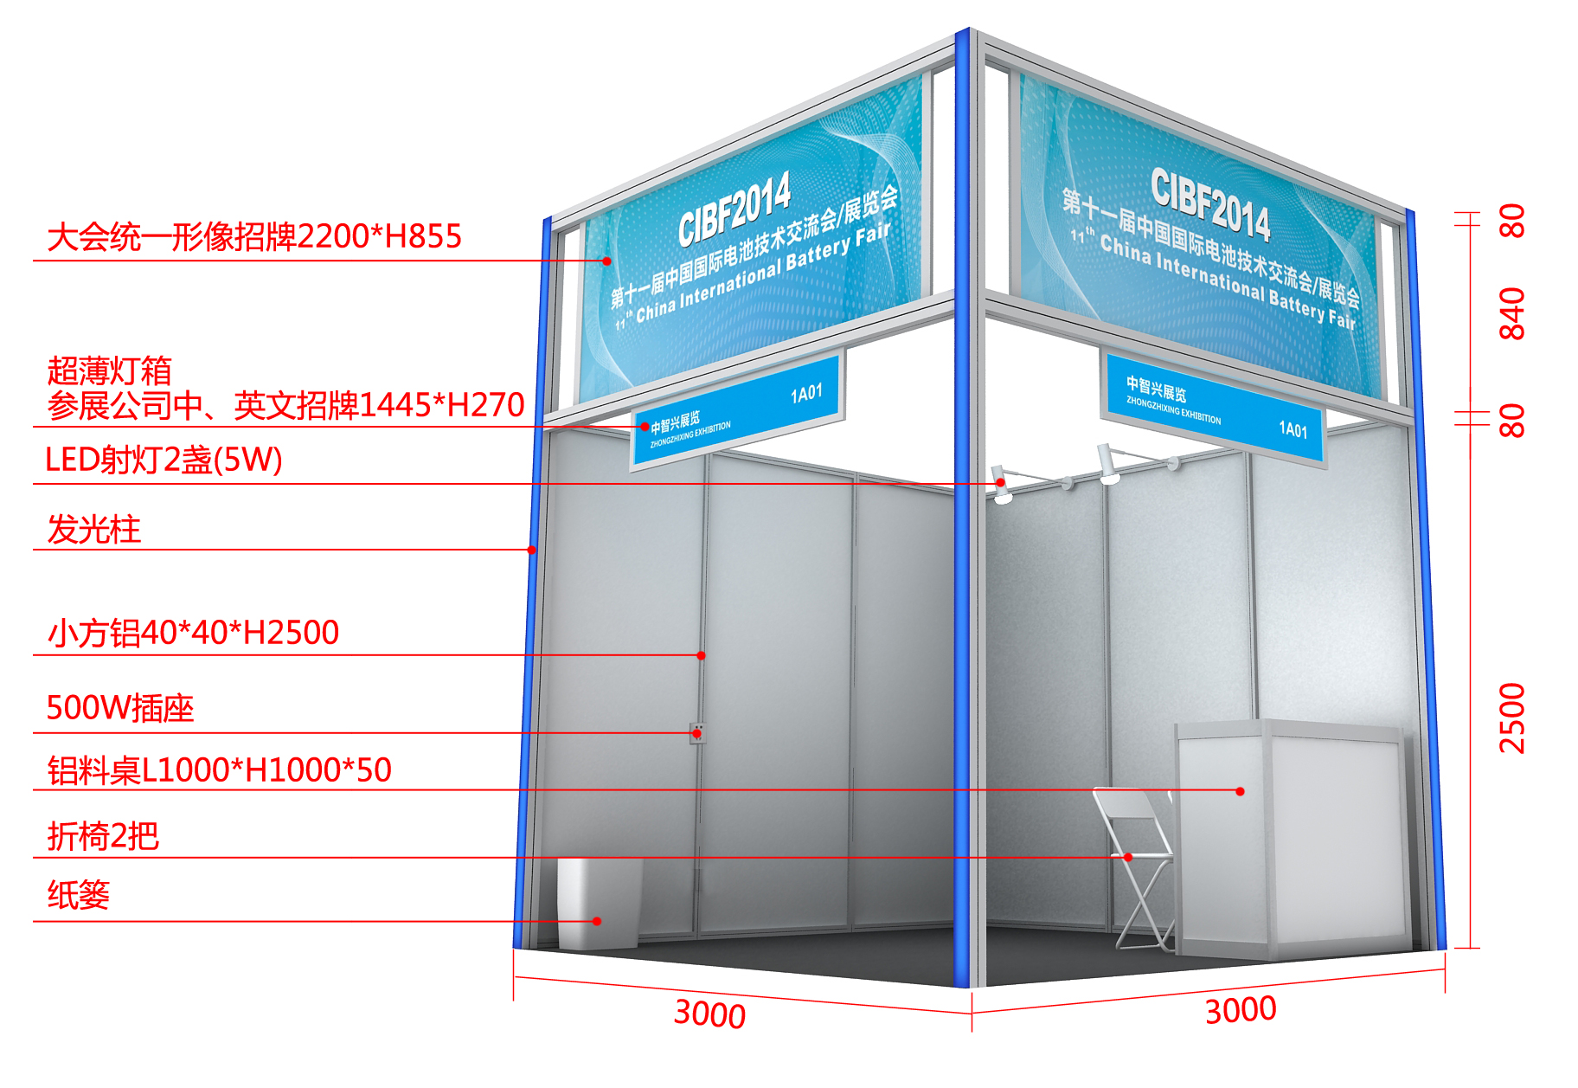
配置说明：
- 标准展位包括：背板，地毯，两盏射灯，一张简易桌，两把折椅，一个电源插座（限500W）。
- 标准展位的电源容量最大为500W，只供参展企业接用手提电脑、小容量展品演示用，参展单位不能接驳大容量电器，违者将视为对安全供电构成隐患而作停电处理，并追究参展单位的责任。如果需要大容量电源，请按表5向主场搭建商申请电源。
- 配置安装于展位上的所有用电设施设备，参展单位不得随意拆除或移位，更不能带出展馆。
- 选择标准展位的企业，不能自行更改其展位的结构及内部设施，展位顶部不得用任何物料覆盖。如果参展企业调整标准展位的基本配置，须向主场搭建商申请。
- 主办单位可对标准展位进行一定程度的修饰，以增加展览的整体效果，如果出现这种情形，请各位参展商共同遵守主办单位的改动和整体安排。
- 若将标准展位自行更改、重新搭建，主办单位将按特装展位处理，参展企业应向主场搭建商交纳施工管理费、安全及清洁押金，并申请电源等。主办单位不再提供原标准展位的任何设施（包括地毯）。
- 标准展位供电时间为布展最后一天下午3点开始。

U搭建要求：
组委会将按照以下正常情况搭建标准展位，若贵单位有特殊要求，请分别注明。
1、两个或两个以上连续排列展位之间的三块围板将被拆除。若贵单位不需拆除，或只需拆除1-2块
请注明：
2、所有标准展位临通道一边的展览围板均将被拆除。若贵单位有特殊要求
请注明：
3、若贵司展品高于2米，且需要先进展品，后装楣板
请注明：

第十一届中国国际电池技术交流会/展览会  11th China International Battery Fair | 表格2 | 特装展位  必须交回
特装展位施工申请表及安全责任书 | 截止日期：2014年5月20日前

参展商名称
展位面积 |  |  |  |  | 展位号
承建商公司
安全责任人 |  | 职位 |  |  |  | 手机
联系电话 |  | 传真 |  |  |  | 电邮
我们申请搭建特殊展台，我们已经认真阅读本手册及本表格附属的规定说明，为确保施工及人身安全，我单位向组委会及展馆承诺：
- 本公司承诺严格遵守《中华人民共和国消防法》、广东省实施《中华人民共和国消防法》办法以及主办方、展馆方所制定的消防、用电、安全等有关规定，接受公安消防部门、组委会及展馆方的监督管理。
- 我单位承诺，若因我单位违章施工或因施工质量问题而引起的一切安全事故，我单位将负全部责任，并承担由此造成的相关经济损失及法律责任。
- 作业过程中严格遵守国家和深圳市关于消防安全和施工安全管理的各项法律法规，严格遵守会展中心关于施工消防安全和展位搭建安全的各项规定，自觉接受和服从公安机关、消防部门及会展中心安全检查和监督，对公安机关、消防部门及会展中心提出的整改要求，及时落实。
- 现场作业所使用的设备、工具满足安全要求，所有特种作业人员持证上岗；根据作业现场情况，在作业现场配备足够数量的消防器材。
- 保证照明灯具、电箱、工具等用电设施及材料具有中国专业安全认证，并按照标准规程施工、安装和使用，保证安排持有政府有关部门颁发有效电工专业证件的人员进行电路、电气施工。
- 严格按照作业设计施工图纸的要求，规范施工，并在登高、吊装等危险作业中采取相应的安全防护措施，保证施工人员人生安全。
- 在施工作业期间如出现各种消防、治安及其它意外事故，应在第一时间通知会展中心现场管理人员，并有义务先行采取必要的保护措施，防止事故进一步扩大。
- 进馆作业期间，会展中心管理人员如发现作业人员偷盗、损坏会展中心财物、擅自进入或破坏会展中心设置的封闭区域等违反会展中心管理规定的行为，会展中心有权视情况严重程度，采取警告、移送公安机关处理等措施、并保留根据进馆作业单位安全事故备案情况，取消发生安全事故作业单位今后进入会展中心施工资格的权利。
- 以上承诺如有违反，我单位自愿接受公安机关、消防部门和会展中心按照法律法规或“深圳会展中心展馆使用规定”给予的处罚。
- 本承诺书一式贰份，一份用于交主场承建商，一份由进馆作业单位自己保留。
参展商：  （公章）  法定代表人或安全责任人（签名）  现场安全责任人或现场电工：  联系电话:  日期： |  |  | 展位承建商：  （公章）  法定代表人或安全责任人（签名）：  现场安全责任人或现场电工：  联系电话：  日期 ：

第十一届中国国际电池技术交流会/展览会  11th China International Battery Fair | 表格3 | 必须阅读
特装展位搭建须知 | 截止日期：2014年5月20日前

一、特别提醒
1．展商可以自行指定搭建商，但展位设计图纸必须经过审批。
2．凡预订光地的参展企业，请在2014年5月20日前，将特装展位设计方案和资质证明报主场搭建商审核，报图邮箱：zzxzl@zzexhibit.com，在特装展位设计方案获得批准后方可搭建。
3．凡未向主场搭建商提交特装展位设计方案的参展企业，主办单位有权拒绝其搭建、参展。
4．所有负责特装展位搭建工作的搭建商，均应向主场搭建商申请电源（见表5）、交纳场地管理费、清洁押金、施工安全押金（见表6）。
指定主场承建商：深圳市中智兴展览工程有限公司
联系人：蔡兵 13823331819

二、特装展位搭建进撤馆程序
展前 | 向大会指定主场承建商预租电源、展具，递交特装图纸及其他报送材料，并通过审核
布展 | 到服务台办理进场手续
布展 | 签署进场作业安全承诺书，扫描施工负责人身份证
布展 | 展具租赁、用电、施工安全及清洁押金、管理费、施工证件办理
布展 | 到财务处缴纳所需全部费用
布展 | 凭缴费收据领施工证，开取发票
撤展
撤展 | 撤展时展台清洁完毕及无安全事故  凭工作人员签字到服务台办理撤展手续
三、图纸报送所需材料（截止日期：2014年5月20日前）

以下所需资料，请2014年5月有20日前E-mail至zzxzl@zzexhibit.com，逾期报图将收取2000元/展台的延时审图费。
联系人：蔡兵 138 2333 1819
序号 | 需递交材料 | 备注说明
01 | 填写《特装展位施工申请表及安全责任书》 | 见表格4，必须签字盖章
02 | 搭建商搭建资格材料及营业执照复印件或扫描件
03 | 搭建商负责人身份证复印件或扫描件
04 | 设计方案彩色效果图 | 含平视图、俯视图和立面图
05 | 设计方案平面图 | 包括平面尺寸，立面高度尺寸及材料说明
06 | 配电系统图 | 说明用电总功率，总开关额定电流/电压，采用电线规格型号和敷设方式，展位用电量计算书
07 | 电气分布图 | 说明所使用的灯具，插座，规格，种类，安装位置，总控制电箱具体安装位置

备注1：所有展位必须经审核合格后且按规定办理进场手续，组委会方允许搭建商进场施工，未经批准擅自进场搭建的组委会及展馆有权令其拆除，由此所造成的损失由展商或搭建商自行承担。

四、展位限高
展位：限高5米
平台底下展位：限高4米

五、特装展台搭建规定
- 展台安全责任：特装展位所属的承建施工单位必须签署《特装展位施工申请表及安全责任书》，并对其展位结构及用电安全负责。
- 展台搭建范围：所有特装展位的设计与搭建，其垂直正投影不得超出大会所划定的范围。
- 禁止搭建双层结构展台：
鉴于国内展台搭建公司在施工质量管理、材料管理及安全管理方面参差不齐，双层展台结构安全性难于鉴定和审核，极易发生严重的展台崩塌事件和施工人员伤亡事件，本届展会严格禁止搭建双层结构展台。
- 展位封顶：特装展位原则上不允许封顶，如必须设计封顶，需按消防相关管理规定执行：用玻璃或木板材料封顶的一律安装悬挂式6公斤干粉灭火器，每20㎡配置一个，20～30㎡配置两个，以此类推。用布质材料封顶的，布与布之间需留有20公分间隔，并按每5㎡/公斤喷涂阻燃剂（尼龙布、网孔布按16㎡/公斤）。
- 特装展位搭建涉及玻璃的，需遵循以下规定：1）玻璃安装在两米以下且单件玻璃面积超过3㎡的一律使用钢化玻璃；2）玻璃安装在两米以上位置的，不论面积大小一律使用钢化玻璃。
- 地毯用胶：特装展位的地毯必须使用正规的地毯胶布，严禁使用立时得等难清洁粘胶，如有违反，清洁费用由参展单位及展位承建商支付。
- 申报内容的更改：特装展位承建商对所有已通过审批确定的申报内容，一律不得自行更改。如确需更改，须报展馆消防科审批。对擅自更改而造成安全隐患的，展馆方将不予供电，并给予相应处罚。
- 用电安全检查：特装展位送电前须作安全检查，施工单位电工应先自检。隐蔽电气部分封闭前，应主动联络展馆电工协助安全检查。对不符合安全要求的展位，展馆电工不予送电。
- 照明电箱、动力电箱、电话配线箱的遮挡：不允许遮档。如确需遮档，报展馆消防科批准，但须留出宽0.6米的进入通道，并留有足够的箱前操作间距。操作间距以能打开电箱操作为衡量依据，但不得小于0.6米，以便安全检查和故障处理。
- 施工禁止事项：请勿损坏展馆内的一切设施设备，不得将消防栓、灭火筒掩挡、圈占式挪作它用；请勿利用展馆主体设备设施搭靠牵拉展位或展架、私自接驳水电、使用甚至拆卸配电箱（柜）；请勿使用易燃、易爆物品，施工现场禁止吸烟，严禁明火作业，严禁喷漆作业，违规者将予以罚款。
- 搭建材料要求：展台搭建一律使用阻燃或难燃材料，结构须牢固可靠，确保展出安全。
- 空中悬挂物：展馆上空网架仅能悬挂吊旗，该业务只能由展馆工作人员完成，如有以上需求，可向客户服务人员申请；施工单位不得在网架上进行重物悬挂和牵引，对私自吊挂者一经发现，立刻拆除，并给予罚款处理。
- 包装存放：展品的包装用具（纸皮箱、板条箱）在布展后应运往馆外，确需留在馆内存放的，要经组委会同意，在指定地点存放，并按展馆规定收取仓储费。严禁乱堆乱放易燃物品。
- 展位背板搭建要求：相临两个特装展位，其中一方不得利用另一方的展板做背板，要有自己独立的背板。并且即使背板的高度符合展馆的统一要求，其高出相临展位的部分，也不可露出结构，要进行有效遮挡，并在背面高出相临展位部分不可张贴任何文字与广告图片。
- 灭火器：特装展位须按照每50 平方米不少于1 个的标准，自行配备5kg ABC 型干粉灭火器。
- 200 平方米以上封闭特装展位，必须有两个以上出口，并保证出口的最小宽度不小于1 米。如出口有门，开门方向必须向外，并保证门能够顺利开启。
- 特装密封展位正对防火门和卷帘门的地方必须留出不少于宽1 米、高2米的出入口。

第十一届中国国际电池技术交流会/展览会  11th China International Battery Fair |  | 表格4 | 特装展位  必须交回
展位电源申请表 |  | 截止日期：2014年5月20日前
填妥请交回：深圳市中智兴展览工程有限公司  联系人：  陈晓晖 0755-81488483-604关劲0755-81488483-638  邮件文件名：电池展-xx(展位号)用电申请表 发送至 ：project@zzexhibit.com  表格中的项目，必须在截止日期前预订并交付费用。超过这个时间预订的，加收30%的费用，并可能不保证供应。 | 展商名称：  展位号：  盖章及授权人签字：  电话/手机：  传真：  QQ：  E-mail：

序  号 | 名称 | 规格 | 单位 | 价格 | 服务内容 | 数量 | 金额
1 | 动力电源  （室内） | 380V/15A | 个 | 1450 | 材料费、施工费、管理费、电费
1 | 动力电源  （室内） | 380V/20A | 个 | 1950 | 材料费、施工费、管理费、电费
1 | 动力电源  （室内） | 380V/30A | 个 | 2600 | 材料费、施工费、管理费、电费
1 | 动力电源  （室内） | 380V/60A | 个 | 4700 | 材料费、施工费、管理费、电费
2 | 照明电源  （室内） | 220V/10A | 个 | 700 | 材料费、施工费、管理费、电费
2 | 照明电源  （室内） | 220V/15A | 个 | 1000 | 材料费、施工费、管理费、电费
2 | 照明电源  （室内） | 220v/20A | 个 | 1600 | 材料费、施工费、管理费、电费
2 | 照明电源  （室内） | 220V/30A | 个 | 2100 | 材料费、施工费、管理费、电费
2 | 照明电源  （室内） | 220V/60A | 个 | 3250 | 材料费、施工费、管理费、电费
3 | 布展期间施工临时用电 | 单相220V/15A | 处 | 400 | 布展期2天
3 | 布展期间施工临时用电 | 单相380V/15A | 处 | 500 | 布展期2天
费用合计（元）

备注1：展馆的电源出租不含电箱，客户需自备符合安全规范的电箱。
备注2：所有申请特装展位的参展商必须填写此表。
备注3：开展期间请凭汇款底单或现场交款收据到主场承建商服务台换取。

第十一届中国国际电池技术交流会/展览会  11th China International Battery Fair |  |  | 表格5 | 特装展位  必须交回
特装管理费/安全及清洁押金/延时加班费 | 截止日期：2014年5月20前
填妥请交回：深圳市中智兴展览工程有限公司  联系人：  陈晓晖 0755-81488483-604  关 劲 0755-81488483-638  注：安全清洁押金，现场支付现金。 |  | 展商名称：  展位号：  展位面积：  盖章及授权人签字：  电话/手机：  传真：  QQ：  E-mail：

一、特装管理费/安全及清洁押金/施工证件收费标准
特装面积 | 安全及清洁押金 |  | 特装管理费 |  | 截止日期前汇款
100㎡以下 | 6500元 |  | 28元/平米
101㎡-200㎡ | 8700元 |  | 平方：
200㎡-400㎡ | 12500元 |  | 施工证件 |  | 截止日期前汇款
400㎡ | 20000元 |  | 10元/张
押金：须现金支付 |  |  | 数量：

备注1：特装管理费、施工证件费、施工安全、清洁押金在布展期在会展中心2楼205、206服务台收取。
备注2：以上费用须用现金支付，以便于主场搭建商保存及返还。
备注3：撤展结束后，展台安全无恙、展位拆除、清理完毕，地面无损坏，对临近通道无影响的，到主场承建商服务台确认后，主场搭建商将全额返还安全及清洁押金。
二、延时加班费（需要时填写并交回）
加班时间段17:30-22:00 | 加班时间段22:00-24:00 | 备注
25元/㎡ | 25元/㎡ | 1.展商应于16:00前申请并缴清费用才允许加班。  2.原则上不允许24:00以后加班，经特许后，24:00后的加班按25元/㎡•2小时收取费用。  3.延时服务不提供空调  4.申请延时服务的展位不足36㎡的，按36㎡计
现场接受加班申请，申请时请同时缴清费用

第十一届中国国际电池技术交流会/展览会  11th China International Battery Fair |  | 表格6 | 需要时交回
宽带、电话、水源接驳、电器租赁表 |  | 截止日期：2014年5月20日前
填妥请交回：深圳市中智兴展览工程有限公司  联系人：  陈晓晖 0755-81488483-604关劲0755-81488483-638  邮件文件名：电池展-xx(展位号)设备申请表 发送至 ：project@zzexhibit.com  表格中的项目，必须在截止日期前预订并交付费用。超过这个时间预订的，加收30%的费用，并可能不保证供应。 | 展商名称：  展位号：  盖章及授权人签字：  电话/手机：  传真：  QQ：  E-mail：

序号 | 名称 | 规格(高长宽) | 单位 | 租金 | 数量 | 金额
1 | 高速宽带接入主网 | 5个(含)以下动态分配内部IP地址(终端) | 网 | 1500/展期
1 | 高速宽带接入主网 | 6-9个(含)动态分配内部IP地址(终端) | 网 | 2000/展期
1 | 高速宽带接入主网 | 10个(含)以上动态分配内部IP地址(终端) | 网 | 3500/展期
2 | ADSL拨号上网 | 4M 设备押金1000元 | 条 | 1500
3 | ADSL拨号上网 | 8M 设备押金1000元 | 条 | 2000
4 | INTERNET端口 |  | 条 | 700
5 | 固定给水 | DN15MM（4分） | 处 | 900
5 | 固定给水 | DN20MM（6分） | 处 | 1000
5 | 固定给水 | DN25MM（1寸） | 处 | 1200
6 | 固定排水 | DN40MM(1寸半硬塑料管) | 处 | 400/展期
6 | 固定排水 | DN220-25MM(6分软胶管) | 处 | 200/展期
7 | 临时给水 | DN20-25MM(6分软胶管) | 处 | 100/小时
8 | 临时排水 | DN40MM(1寸半软胶管) | 处 | 50/小时
9 | 有线电视 | 模拟信号 | 个 | 400
9 | 有线电视 | 数字信号(含模拟信号) | 个 | 700
10 | 42寸等离子 | （含DVD） | 台 | 1100/展期
11 | 50寸等离子 | （含DVD） | 台 | 1600/展期
12 | 电 话 | 国际长途IDD 押金3000元 | 部 | 700
12 | 电 话 | 国内长途DDD 押金1000元 | 部 | 800
12 | 电 话 | 市话LDD | 部 | 800
 | 合计

第十一届中国国际电池技术交流会/展览会  11th China International Battery Fair |  |  |  |  |  |  | 表格7 |  |  | 需要时交回
展具租赁表 |  |  |  |  |  |  | 截止日期：2014年5月20日前
填妥请交回：深圳市中智兴展览工程有限公司  联系人：  陈晓晖 0755-81488483-604关劲0755-81488483-638  邮件文件名：电池展-xx(展位号)展具申请表 发送至 ：project@zzexhibit.com  表格中的项目，必须在截止日期前预订并交付费用。超过这个时间预订的，加收30%的费用，并可能不保证供应。 |  |  |  |  |  |  | 展商名称：  展位号：  盖章及授权人签字：  电话/手机：  传真：  QQ：  E-mail：
序号 | 名称 | 规格  (高×宽×长)/mm | 单位 | 租金 | 数量 | 序号 |  | 名称 | 规格  (高×宽×长)/mm |  | 单位 | 租  金 | 数量
1 | 白折椅 | 白色 | 只 | 25 |  | 17 |  | 1/4系统展台 | 750×500×500 |  | 张 | 300
2 | 皮 椅 | 黑色 | 张 | 80 |  | 18 |  | 单人弧形展台 | H750 |  | 张 | 250
3 | 铝 椅 | 银色 | 把 | 50 |  | 19 |  | 货架 | 1800×350×900 |  | 个 | 350
4 | 吧 椅 | 白色 | 张 | 100 |  | 20 |  | 电视柜 | 750×500×500 |  | 个 | 200
5 | 简 易 桌 | 750×500×1000 | 张 | 80 |  | 21 |  | 会议桌 | 750×800×1600 |  | 张 | 100
6 | 咨 询 桌A | 750×500×1000 | 张 | 110 |  | 22 |  | 折叠桌 | 750×400×1200 |  | 张 | 80
6 | 咨 询 桌B | 1000×500×1000 | 张 | 130 |  | 23 |  | 插座 |  |  | 个 | 80
7 | 玻璃圆桌 | R800 | 张 | 120 |  | 24 |  | 排插 |  |  | 个 | 80
8 | 平 层 板 | 950×300 | 块 | 50 |  | 25 |  | 链柱 | 1m |  | 米 | 50
8 | 斜 层 板 | 950×300 | 块 | 70 |  | 26 |  | 长臂射灯 | 100W |  | 盏 | 80
9 | 展板 | 2500×1000 | 张 | 100 |  | 27 |  | 金卤灯 | 150W |  | 盏 | 200
10 | 矮 柜 | 750×500×1000 | 个 | 350 |  | 28 |  | 饮水机 |  |  | 台 | 100
11 | 高陈列柜A | 2500×500×1000 | 个 | 650 |  | 29 |  | 饮用水 |  |  | 桶 | 30
11 | 高陈列柜B | 2000×500×1000 | 个 | 550 |  | 30 |  | 冰箱 | 48升 |  | 台 | 800
11 | 高陈列柜C | 2500×500×500 | 个 | 500 |  | 31 |  | 1米桌布套 | 红色 |  | 块 | 50
12 | 低陈列柜 | 1000×500×1000 | 个 | 500 |  | 32 |  | 绿植（也铁门） |  |  | 盆 | 50
13 | 地 毯 | 各种颜色(国产) | ㎡ | 25 |  | 33 |  | 绿植（散尾葵） |  |  | 盆 | 50
14 | 折 门 | 2000×950 | 个 | 250 |  | 34 |  | 拆展板 | 2500×1000 |  | 张 | 80
15 | 方 桌 | 750×700×700 | 张 | 120 |  | 35 |  | 拆除展位 | 9㎡ |  | 个 | 300
16 | 阶梯型展台 | 500/1000×500×1000 | 块 | 250 |  | 36 |  | 等离子电视 | 42寸 |  | 台 | 1200
备 注：
合计金额：
- 以上物品报价均为出租价格，时间为一个展期。超过一个展期，租赁价格加倍。
- 预订或已送到展位的展具，如需退换，要扣除租赁展具费用的30%作为人工费、材料费及施工费。
- 标准配置的展具物品不得作有价退或换，展商不得私自搬拿其他展位上的物品。
展具租赁图片
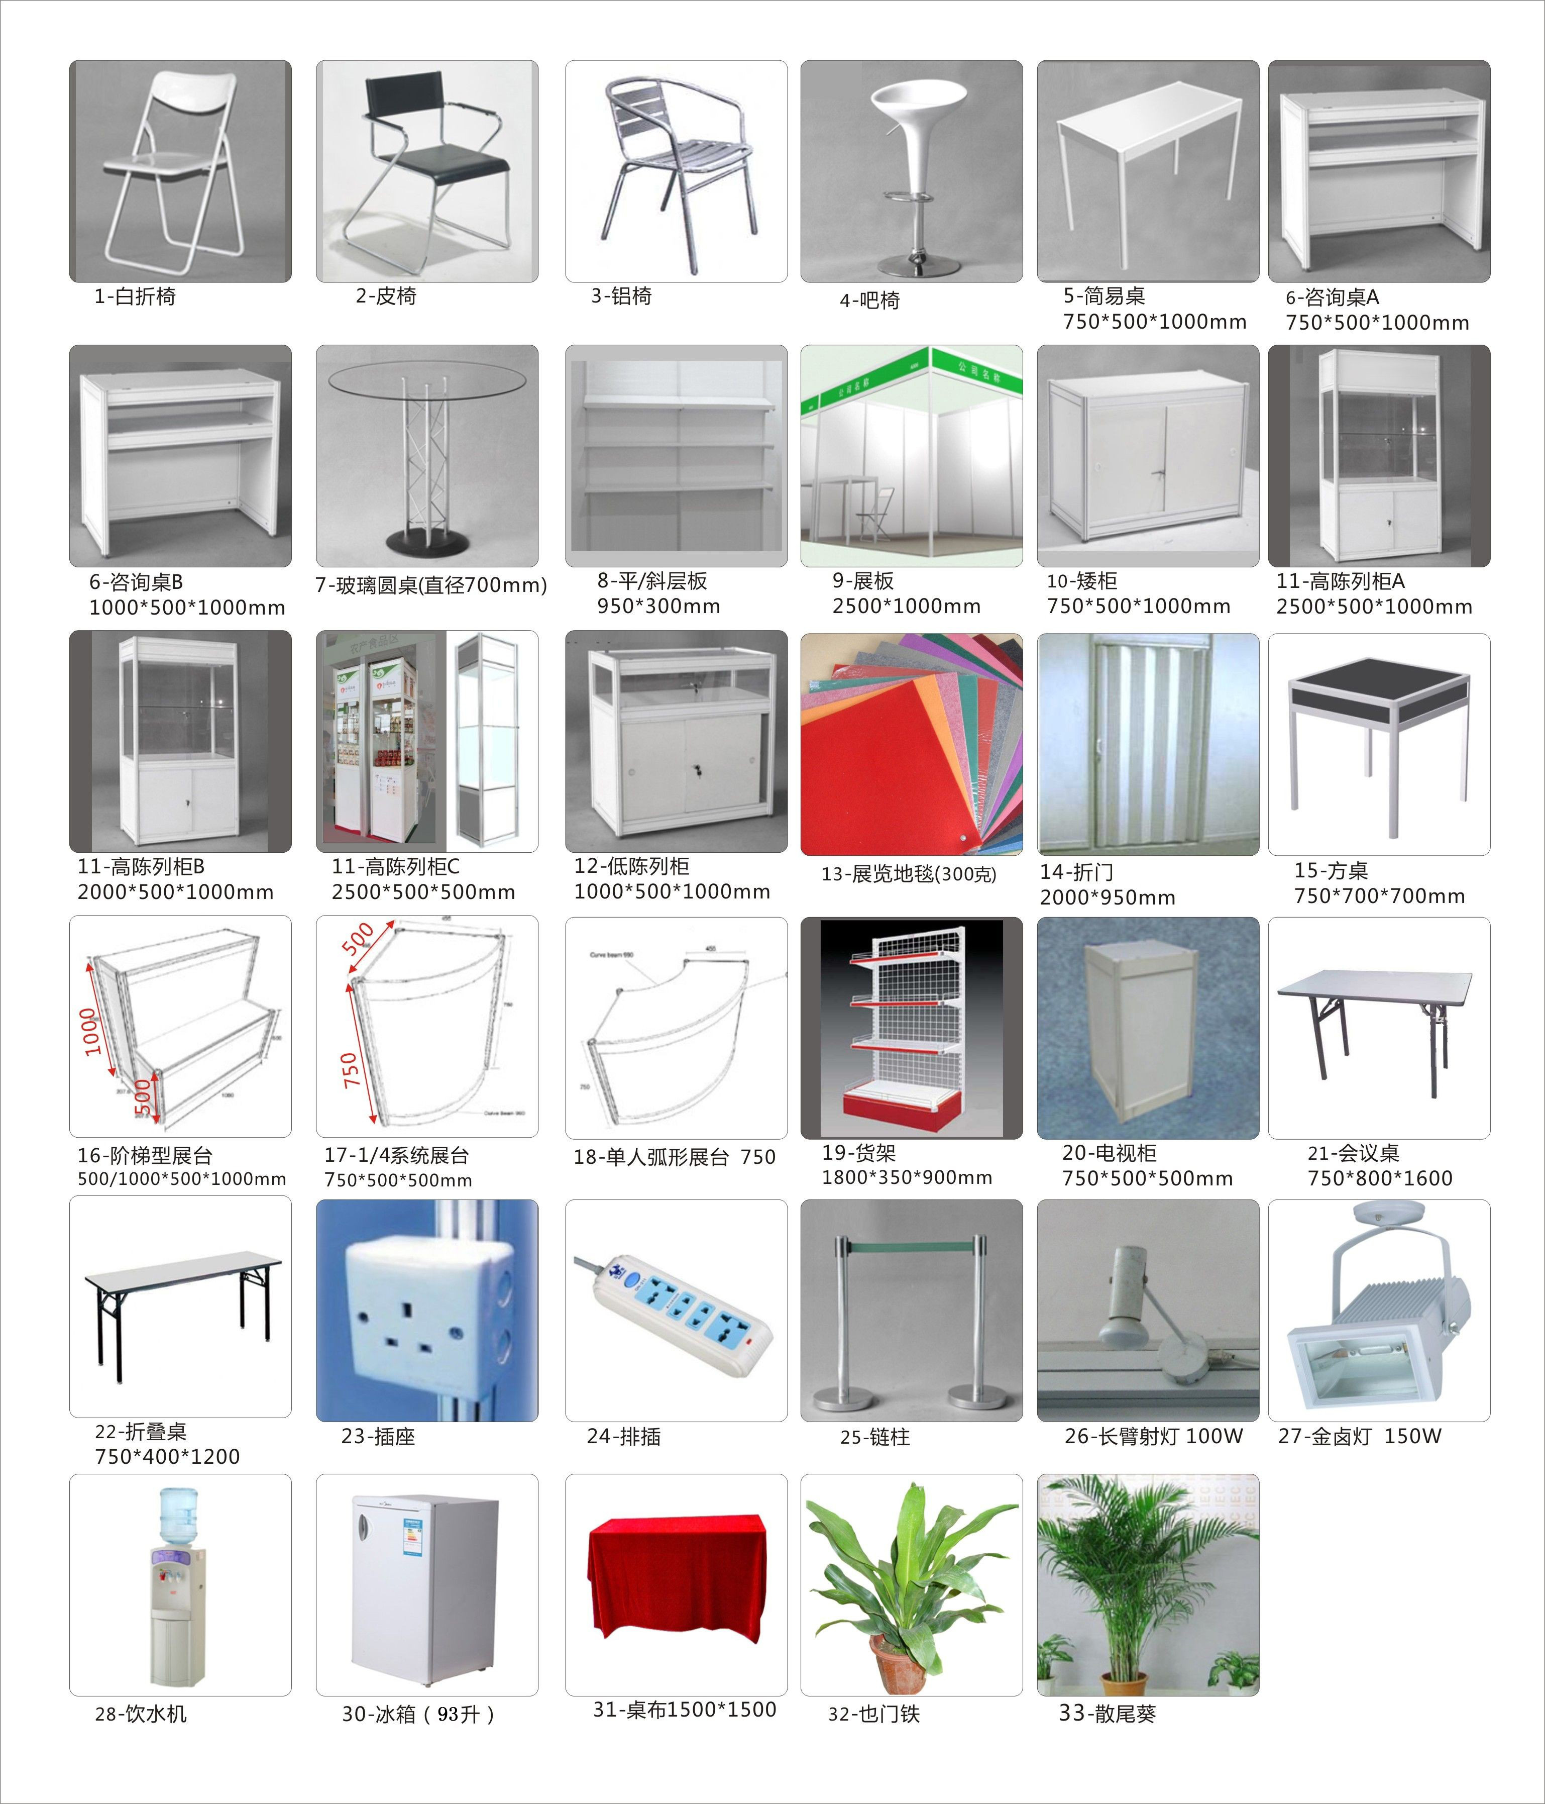

第十一届中国国际电池技术交流会/展览会  11th China International Battery Fair | 表格8 | 特装展商  必须交回
施工证登记申请表 | 截止日期：2014年5月20日前
填妥请交回：深圳市中智兴展览工程有限公司  联系人：  邮件：zzxzl@zzexhibit.com  施工证凭《施工证登记申请表》和人员身份证复印件办理，请于5月20日前填写好《施工证登记申请表》连同身份证复印件传交承建商。施工登记表里的各项内容填写必须真实完整。 | 展商名称：  展位号：  联系人：  电话/手机：  传真：  E-mail：  盖章

施工证登记申请表
现场施工人员名单：
姓名： | 性别： | 身份证号码：
 | 男□ 女□
 | 男□ 女□
 | 男□ 女□
 | 男□ 女□
 | 男□ 女□

施工单位必须审核和选用持有电工证的人员参加现场用电施工，承诺自觉遵守大会及展馆关于消防、用电和安全等方面的规定和要求，积极配合大会落实各项筹展工作和要求，保证展会的筹备工作顺利进行。

负责人签名： 2014年 月 日

第十一届中国国际电池技术交流会/展览会  11th China International Battery Fair | 表格9 | 需要时请阅读
广告征订 | 截止日期：2014年5月16日前

一、会刊广告：
主办方将编辑出版中英文对照的《CIBF2014会刊》，内容包括参展商的全部资料，展览会、技术交流会及信息发布会日程等，印刷数量10000份。展商和非展商均可在会刊上刊登广告，展商刊登广告，可享受20%的优惠。
封面（已预订） | 30000元 | 封底（已预订） | 26000元
封二（已预订） | 24000元 | 封三 | 23000元
彩色中插 | 6000元 | 黑白中插 | 3000元
二、票证广告：（已全部预订）
参观票背面广告（印刷数量20000张） | 30000元
资料袋广告（6000个） | 40000元
参展证背面及挂绳广告（8000个） | 30000元
参观证背面及挂绳广告（30000个） | 40000元
三、展会现场广告 《附示意图》
 | 项目 | 规格 | 数量 | 价格（元） | 位置（备注）
1 | 灯杆旗（A3） | 0.6X1.5米 | 50－100杆 | 500元/杆 | 北广场铁马处
2 | 彩虹门（B1）  （已预订满） | 25米跨度  18米跨度  15米跨度 |  | 12000  7000  6000 | 北广场
3 | 凯旋门（B2） | 25米跨度 |  | 15000 | 北广场
4 | 单皮落地汽球（B3） | 3米内球径 | 8－16个 | 2000 | 北广场水池内，共8个水池
5 | 六面体球（C4） | 高2.5（单面1.3×1.3） |  | 3000 | 广场水池东西南北面
6 | 三角架广告板（C1） | 5X3M  10.5X3.7M | 4－8个 | 18000  20000 | 北广场水池内，共8个水池
7 | 北门幕墙（D1） | 11.72X4.72M | 3－5块 | 35000 | 北广场二楼入口处上方幕墙广告位（北门）
8 | 立式充气喷绘（C7） | 7.5X3M | 1－2座 | 10000 | 北广场
9 | 展厅内吊旗  （G8） | 6X8M  4X8M  4X6M | 若干幅 | 12000  10000  8000 | 1、7、8、9号馆内
10 | 室内条幅（G4） | 26X1.2M |  | 12000 | 1、6、9号馆内二楼观展平台护栏
11 | 室内条幅 (G5) | 3X12.6M | 2幅 | 14000 | 1号展厅内观光电梯
如需要其他现场广告，请联系CIBF2014办公室 路慧。

展会现场广告示意图

灯杆旗（A3）
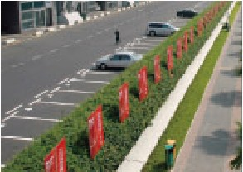
拱门（B1）
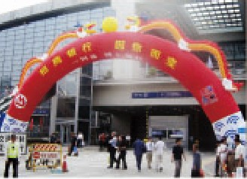
凯旋门（B2）
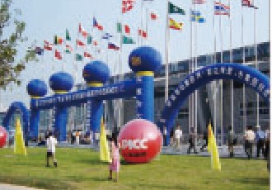
单皮落地汽球（B3）
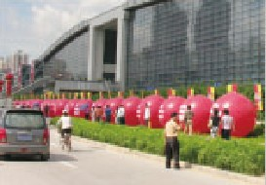
六面体球（C4）
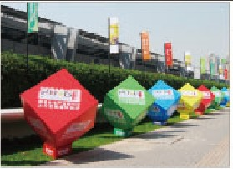
三角架广告板（C1）
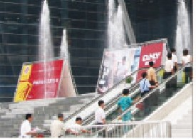
北门幕墙（D1）
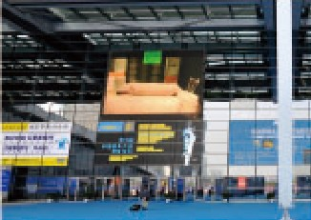
立式充气喷绘（C7）
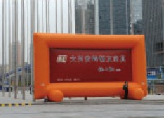
展厅内吊旗（G8）
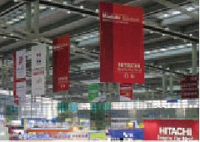
展厅内二楼观展平台护栏（G4）
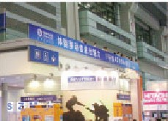
1号展厅内观光电梯(G5)
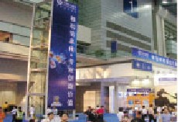

第十一届中国国际电池技术交流会/展览会  11th China International Battery Fair | 表格10 | 需要时交回
广告征订表 | 截止日期：2014年5月16日前

广告征订表
单位名称
联 系 人 |  |  | 联系电话、手机
传 真 |  |  | E-mail:
会刊广告 | 彩色广告： 位置 页数 ，费用共计 元  黑白广告： 位置 页数 ，费用共计 元
票证广告 | 名称：
现场广告 | 名称：  备注：
本会刊成品尺寸：210×285mm； 出血尺寸：216×291mm；
请提供TIF、 JPEG 格式的图片文件，图片分辨率为300dpi以上；如果是AI或者Coredraw格式文件，请将文字转曲！
电子文件发到： E-mail: luhui@ciaps.org.cn 联系人：路慧
电话：022-23959049，23959268 传真：022-23380938 QQ: 378298024
申请单位公章 签字日期： 年 月 日

贵单位若有意申请广告，请认真填写此表，于2014年5月16日前传真至022-23380938
联系电话：022-23959049,23959268 收件人：路慧

第十一届中国国际电池技术交流会/展览会  11th China International Battery Fair | 表格11 | 需要时交回
住宿接待服务 | 截止日期：2014年6月5日前
欢迎您参加CIBF2014第十一届中国国际电池技术交流会/展览会，我们在2014年6月18日－6月24日的展会期间将为各界代表提供酒店接待的全面服务，您可根据自己的要求进行预订。CIBF2014组委会指定北京时代龙马酒店管理有限公司负责展会期间酒店住宿接待工作。组委会在深圳会展中心附近预订了以下酒店并在此期间向代表提供优惠房价。
酒店名称 | 星级 | 酒店地址 | 房间类型 | 展商优惠价 | 距场馆
深圳星河丽思卡尔顿酒店 | 五星 | 深圳市福田区福华三路116号 | 豪华间 | ￥1525含单早 | 0.5公里
皇廷V酒店 | 五星 | 深圳市福田区金田路2028号 | 豪华间 | ￥980含早餐 | 1公里
金中环酒店公寓 | 四星 | 深圳市福田区金田路金中环商务大厦 | 金领公寓 | ￥508含早餐 | 0.5公里
金中环酒店公寓 | 四星 | 深圳市福田区金田路金中环商务大厦 | 商务公寓 | ￥578含早餐 | 0.5公里
格兰德假日酒店 | 四星 | 深圳市福田区滨河大道5022号联合广场B座 | 标准间 | ￥498含早餐 | 1.5公里
格兰德假日酒店 | 四星 | 深圳市福田区滨河大道5022号联合广场B座 | 大床间 | ￥468含早餐 | 1.5公里
楚天大酒店 | 四星 | 深圳市福田区滨河大道9003号湖北大厦 | 标准间 | ￥380含早餐 | 2公里
楚天大酒店 | 四星 | 深圳市福田区滨河大道9003号湖北大厦 | 豪华间 | ￥420含早餐 | 2公里
皇悦酒店 | 准四星 | 深圳市福田区福民路199号 | 标准间 | ￥390含早餐 | 2公里
新大洲酒店 | 准四星 | 深圳市福田区新洲1街109号 | 标准间 | ￥320含早餐 | 2公里
深圳国丰大酒店 | 三星 | 深圳市福田区福华路2066号 | 标准间 | ￥300含早餐 | 1.5公里
深圳江苏宾馆 | 三星 | 深圳市福田区彩田南路2066号 | 标准间 | ￥280含早餐 | 1.5公里
禧连酒店 | 三星 | 深圳市福田区福中一路1006号 | 标准间 | ￥260含早餐 | 2.3公里
汉庭酒店（华强中心公园店） | 经济型 | 深圳市福田区田面村设计之都3-4幢 | 标准间 | ￥240含早餐 | 2.5公里
汉庭酒店（华强中心公园店） | 经济型 | 深圳市福田区田面村设计之都3-4幢 | 大床间 | ￥240含早餐 | 2.5公里
备注：
1．以上酒店价格包括早餐及服务费。
2．各参会代表如需要安排酒店内会议室和宴会订餐请提前与会务组联系。
3．由于各酒店房间数量有限，请您在6月5日前将订房确认书传真回会务组。
4．为保障各代表预订的房间，请在收到确认通知三日内支付50％定金。
5．各参会代表若在6月5日以后预订酒店房间，组委会将不能保证使用此价格。
CIBF2014组委会指定住宿接待服务商
北京时代龙马酒店管理有限公司
联系人：刘二林
电 话：010-64462176 手机：15801612838
传 真：010-64462177 邮箱：Hotel@sdlm.cn

第十一届中国国际电池技术交流会/展览会  11th China International Battery Fair | 表格12 | 需要时交回
接待服务预订表 | 截止日期：2014年6月5日前

单位名称： 展 位 号：
单位地址： 邮编： 电话：
联 系 人： 手机： 传真：
邮箱地址：
饭店名称 | 入住人姓名 | 房间类型 | 房间数量 | 房间价格 | 入住日期 | 离店日期
预订机票/火车票 |  | 航班/车次 | 时间/日期 | 数量 | 备注
接机时间 |  | 航班号 | 接机车型 | 人数 | 备注
备注：
- 请预订住宿的参展代表或参会代表用正楷字体填写。
- 房间类型包括：标准间、大床间、套间等。
- 机票舱位包括：普通舱、头等舱、商务舱；预订飞机票免费送票。
- 火车票种类包括：硬卧、软卧、硬座；预订火车票收取服务费30元/张。

CIBF2014组委会指定住宿接待服务商
北京时代龙马酒店管理有限公司
联系人：刘二林
电 话：010-64462176 手机：15801612838
传 真：010-64462177 邮箱：Hotel@sdlm.cn

第十一届中国国际电池技术交流会/展览会  11th China International Battery Fair | 表格13 | 需要时联系
运输指南
国内展品运输
一、国内展品运输代理：广州韩生货运代理有限公司
地址：广州市天河区燕都路71号508室
电话：（0755） 29414281（本届展会运输服务专线）
（020） 29066962
联系人：梁伟祥 13631501223 谢容坚 13715038175
谢宏宇 13715038179
E-mail:13631501223@139.com
二、运输安排：
作为CIBF2014的运输代理，我们将为您提供最舒适及贴身剪裁的服务，服务范围如下：
——提供专业工人及机力，协助展品装/卸、开箱、打包，以至展品就位；
——展览会闭幕前，将跟进并安排回运等事宜，确保展品作出适当处理；
为保证展品顺利参展，请各参展单位务必严格遵守下列安排：
（1）运输途径
1、上门取货：请在2014年6月3日前（外地的展商请在5月15日前）打本届展会运输服务专线：0755 29414281，我司有专业人员为贵司提供服务。
2、参展商自行送货到深圳福华三路会展中心。
3、用快递送货请于2014年6月13日前将装箱清单提供给我司，展品发运
后即将托运底单邮份给我司存档。收货地址：深圳市福华三路会展中心
一号馆八号门。收货人：谢容坚,13715038175， 电话：梁伟祥，电话：13502288976。
4：撒展时贵司展品若需回运, 可提前与我司联系或在开展后第二天到我司现场服务点联系（服务点地扯：一号馆二号门内）。
（2）包装要求：
展品的包装材料应牢固耐用，适合长途运输及反复包装。大件物品需使用机械设备起落的，请在外包装箱上标明重心并留铲眼。
包装标记：包装外表面需刷制清晰牢固的标记（至少2面），内容按以下格式书写：
展览会名称：第11届中国国际电池技术交流会/展览会
参展单位：
展馆号： 展台号：
总件数： 第 件
体积：（长*宽*高，单位：厘米）
重量：（单位：公斤）
收货人：广州韩生货运代理有限公司

三、现场服务：
我公司在展览会开幕前的布展与闭幕后的撤展工作中，我们将为您提供展馆提货、展品现场装卸、就位等工作。
四、收费标准及结算方法：
（1）展品到展场后，由我司负责卸车并送上展台，收费标准为人民币125元/立方米（最低消费2个立方米/展商/运次）。
（2）撤展时，由我司负责装箱并装车，收费标准为人民币125元/立方米/吨。（最低消费2个立方米/展商/运次）。
（3）开、装箱、打包：人民币100元/一工人。
（4）仓储：
1、我司提供现场空箱存放服务：
2、空箱存放费用：人民币/10元/天/立方米。
3、空箱搬运费用：人民币50元/立方米。
4、如有展品需暂存我司仓库的，请事先与我司联系。
（5）上门取货或撒展时需回运的展品的运价以具体报价（现场装、卸费不包含在内）为准。

五、付款要求：
（1） 收费标准按体积计算；如果单件货物重量超过5吨或长度超过3米的，按货物重量每吨或每立方米加收超重费，如有参展商需要使用吊机或其他装卸工具，需提前3个工作日向我司申请。
（2）运输及装卸费用，请于2014年6月22日汇到我司帐号或现场用现金支付。
（3）所有参展商品，展商应自行购买保险。

境外展品运输
大会指定韩生展览货运有限公司（Hansen Exhibition Forwarding Ltd）为本届展会境外展品的运输商。凡境外企业的展品，若需将展品运至深圳会展中心，请与韩生展览货运有限公司联系。
Hansen Exhibition Forwarding Ltd
Unit 13, 13/F., New Commerce Centre
19 On Sum Street, Shatin
Hong Kong
Tel: (852) 2367 2303
Fax: (852) 2369 0479
E-mail : info@hansenhk.com
Ctc: Mr Michael Kun / Mr. Andy Ling

第十一届中国国际电池技术交流会/展览会  11th China International Battery Fair | 表格14 | 需要时交回
办理深圳市区临时《货车通行证》回执表 | 截止日期：2014年6月1日前

注：因深圳交通管理局的交通限制，凡进入深圳市区货车须办理深圳市区临时《货车通行证》，为使各参展商展品/货品能顺利到达展场，敬请各参展商极积配合，认真填写以下相关信息：

单位名称
联系人
单位地址
联系电话/手机
车牌号码
车牌类型
车主单位代码或个人身份证号码
车主单位名称或个人姓名

参展商确认： 确认日期： （盖章）

本表格请于2014年6月1日前通过邮件或QQ回传至：中国化学与物理电源行业协会
联系人：王福鸾小姐 电话：022-23959269
邮箱：wangfuluan@ciaps.org.cn QQ: 58798730

第十一届中国国际电池技术交流会/展览会  11th China International Battery Fair | 表格15 | 仅供参考
展馆交通指南
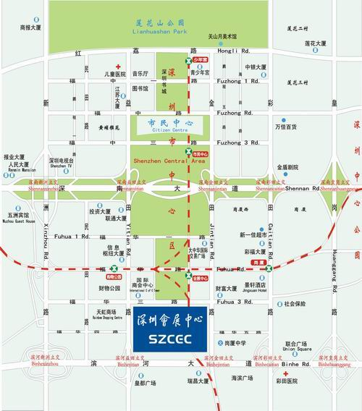
从深圳机场到会展中心：
330 路机场巴士：深圳机场→华联大厦，每20分钟一班，全程耗时35 分钟，可在竹子林站下车转乘地铁至会展中心，或者在投资大厦下车转搭的士，只需5 分钟左右便可到达会展中心。
327 路公共汽车：深圳机场→深圳市区，每6分钟一班，最早一班在早上6 点。该巴士停靠站很多，您可在竹子林站下车然后转乘地铁至会展中心。
355 路公共汽车：从深圳机场至深圳市区。每七分钟一班，最早的一班在早上6 点半。该巴士停靠站很多，您可以在南头检查站下车然后转乘337 路大巴至会展中心。
机场9 线：宝安机场——会展中心——皇岗口岸
周边城市交通线路（仅供参考）
•香港至深圳：香港九龙火车总站—深圳罗湖火车总站—地铁—深圳会展中心地铁站（E、D出口）
•广州至深圳：高 铁：广州火车南站→深圳南站→坐地铁龙华线到会展中心下
动车组：广州火车站或广州火车东站→深圳罗湖站
汽 车：省汽车站—深圳福田 约12分钟一班 电话：020-86661297 86692865-2196
·中山至深圳：约15分钟一班 联系电话：0760-8633825、8633649
·佛山至深圳：约25分钟一班 联系电话：0757-82232940
·顺德至深圳：约40分钟一班 联系电话：0757-22339622
·珠海（拱门）至深圳：约15分钟一班 联系电话：0756-8888554、8888887
·东莞至深圳：约30分钟一班 联系电话：0769-83266002、83266788
展馆周边公交路线
会展中心西门（益田中路）：15、64、71、73、76、80、235、374、398
会展中心东门（金田路）：
3、15、33、34、50、60、64、221、235、371、374、K113、高峰线④
会展中心北门（福华三路）：15、50、56、64、71、80、109、211、235、371、374、375、K578、机场9
会展中心南门（滨河路）：229、337、338、353、369、382、J1

